Автор Соколова Варвара Олеговна
Место учебы ГУ «Школа-гимназия» отдела образования акимата города Лисаковска Костанайской области
Возраст 14 лет
Адрес места жительства Казахстан
Костанайская область

Сочинение «Победа, память, патриотизм».

Почти 65 лет прошло с тех пор, как закончилась Вторая Мировая война. Сменилось три поколения , но до сих пор не забыт подвиг людей, одержавших победу над фашизмом. Ведь та война коснулась каждой семьи. У меня на фронте воевали два прадедушки и прабабушка. Ещё одна прабабушка ждала мужа с войны, трудилась в тылу, растила ребёнка. Рассказы об их жизни бережно сохраняются и передаются в нашей семье от старших младшим. И каждый из нас – детей, внуков и правнуков – старается быть достойным наследником этих замечательных людей. Об их подвигах – трудовых и ратных – можно было бы написать целую книгу.
Сегодня я хочу рассказать об отце моего дедушки – Василии Матвеевиче Гаврилюке и его жене Екатерине Кондратьевне. Родился Василий в 1918 году в посёлке Аятский Тарановского района. Лихая година никого не обходила стороной. Вот и маленького Васю она не пожалела. В 1919 году белогвардейцы убили его отца. Был тогда Вася младшим из пяти братьев. В 1921 году его мама вышла замуж во второй раз за вдового человека с четырьмя детьми. Родилось ещё две сестрички. А в 1928 году – первая волна голодовок. Погиб старший брат, умерли от голода ещё два брата, умер отчим. Осенью Вася пошёл в школу. Ходить приходилось далеко – в Тарановку. Учиться было интересно. Но проучиться мальчику пришлось только два года. Нужно было идти работать, помогать маме кормить семью. В 1932 – снова голод. Прадедушка рассказывал, как они ели корешки растений, ловили сусликов, даже ежей жарили и ели. «Чтобы выжить, - говорил он - приходилось есть всё подряд. У нас были кожаные ремни и сбруя. Мама долго – долго варила их, а потом мы жевали эту разваренную кожу. Люди умирали семьями. Весной стали умирать лошади от какой-то страшной болезни. Сказали, что если человек поест это мясо, то тоже умрёт. Но у меня тогда уже умерли все братья, мама и сестры еле ходили. Я стал отрезать от павших лошадей куски мяса. Варил его по многу часов, несколько раз меняя воду. Потом мы ели это мясо. Так и спасались». В 1934 году колхоз направил Василия в училище механизации сельского хозяйства в Тогузаке. Через два года парень получил специальность комбайнёр – бригадир тракторной бригады и был направлен на работу в Викторовскую РТС. Работали на тракторах ХТЗ НАТИ, комбайнах Коммунар.
Осенью 1938 года был призван на службу в кадровую армию. Так как имел техническое образование, был направлен в оружейные мастерские артиллерийского полка. Занимался обслуживанием и ремонтом вооружения. Служил в молдавском городе Каменецк-Подольске до демобилизации осенью 1940 года. Во время прохождения срочной службы принимал участие в освобождении Западной Украины и Западной Буковины. После армии Василий вернулся домой на станцию Тобол, где его ждала любимая девушка Катя, переехавшая туда с родителями из посёлка Воронинка Тарановского района. Станция Тобол стала важным пунктом на строящейся железной дороге Южный Урал – Южный Казахстан. Молодые люди сыграли свадьбу, построили землянку и стали жить дружной семьёй. В сентябре 1941 года у них родилась первая дочь Нина. Василий работал на железной дороге. В октябре 1941 его призвали на фронт. Дивизия формировалась в городе Кустанае и была направлена на Калининский фронт, проходивший в то время севернее Москвы под городом Калининым (ныне Тверь). Первое время Василий воевал вместе с несколькими земляками в разведке в группе захвата. Во время одного из рейдов их группа захватила командира батальона и начальника штаба полка противника вместе со штабными документами, не потеряв при этом ни одного своего бойца. За это все бойцы группы были награждены медалями «За отвагу». В 1942 году старшина Гаврилюк был принят в партию (ВКПб). Через некоторое время в одном из боёв Василий был контужен и попал в госпиталь. После выздоровления его направили в артиллерийский полк родной дивизии старшим оружейным мастером артиллерийских мастерских. В обязанности старшины Гаврилюка входило своевременное обслуживание и ремонт всей техники полка. А когда Советская армия перешла в наступление, личный состав артмастерских помимо прочего обеспечивал также сбор и отправку в тыл гильз от использованных снарядов для повторного использования. Эта работа была важна, так как снарядные гильзы изготавливались из цветного металла. Техника, повреждённая во время боёв и не подлежащая ремонту в мастерских, также отправлялась в тыл. Весной 1944 в Прибалтике в результате стремительного наступления Советских войск, тылы сильно отстали. Сложилась ситуация, когда практически не с чем было идти в бой – не успевали подвозить снаряды для пушек. В лесу разведчики обнаружили немецкий склад боеприпасов и артиллерийской техники. Пушки были исправны. Но с них были сняты прицелы. Старшина Гаврилюк взял один из запасных прицелов с советской пушки, подогнал на нём крепление и закрепил его на фашистскую пушку. Пушку с разрешения командования полка пристреляли. По команде руководства полка все имеющиеся в запасе прицелы с советских пушек были поставлены на трофейные пушки. Вот так и получилось, что Василий заставил стрелять фашистские пушки по фашистам. За проявленную смекалку он был награждён орденом Красной Звезды. Потом были медали За освобождение Варшавы, За взятие Берлина, За победу в Великой Отечественной войне. День Победы старшина Гаврилюк встретил вместе со своей дивизией в Берлине. Однажды я спросила у прадедушки: «А вы тогда думали, за что вы воюете?» «Думали, конечно, - сказал он.- Мы думали о том, что дома остались наши женщины- матери, жёны, сёстры, дочери. Остались наши дети. И если мы их не защитим, не победим в этой войне, они все погибнут. А ещё думали, как будет хорошо, когда мы победим. И наступит мир. И мы вернёмся домой к своим семьям, к своей работе. Ради этого мы шли в бой».
Летом 1945 года Василий вернулся домой. Стал работать в той же организации, в которой работал до войны – ПТО вагонов станции Тобол. И проработал там до пенсии, пройдя путь от поездного кондуктора до старшего осмотрщика вагонов. Много лет подряд руководил комсомольско-молодёжной сменой. За работу в мирное время Василий Матвеевич был дважды награждён нагрудным знаком «Отличный вагонник», медалью «За освоение целинных и залежных земель», орденом Знак почёта.
И все эти годы рядом с ним была его жена Екатерина Кондратьевна. Жизнь налаживалась, росло советское государство. Росла и семья Гаврилюк. В 1946 родился сын Анатолий, в 1949 – дочери Валентина и Людмила, в 1951 – сын Николай, в 1952 – сыновья Пётр и Сергей, в 1956 – дочь Татьяна, в 1958 – сын Василий, в 1962 – сыновья Юрий и Геннадий. Для своей семьи Василий в 1960 году построил просторный и красивый дом на улице Целинной в посёлке Тобол. Прабабушка очень много сил отдавала своей семье. Все дети выросли достойными людьми. Пятеро детей получили высшее образование, остальные – средне-специальное. Государство наградило Екатерину Кондратьевну тремя медалями «Материнская слава» I, II, III степени и орденом Мать – героиня. Сейчас у Василия Матвеевича и Екатерины Кондратьевны 34 внука. Есть среди них аким, врачи, учителя, юристы, экономисты, строители, водитель-дальнобойщик, менеджеры по туризму, частные предприниматели, железнодорожники, техник-механик вертолётного парка. Подрастают 29 правнуков и 1 праправнук. Большая семья разъехалась от Германии до Байкала. К сожалению, прадедушки нет уже несколько лет. Прабабушка пережила его на один год. Но память о них живёт в каждом сердце их большого рода.

Соколова Варвара (будет опубликовано в городской газете «Лисаковская новь» 11.03.10)

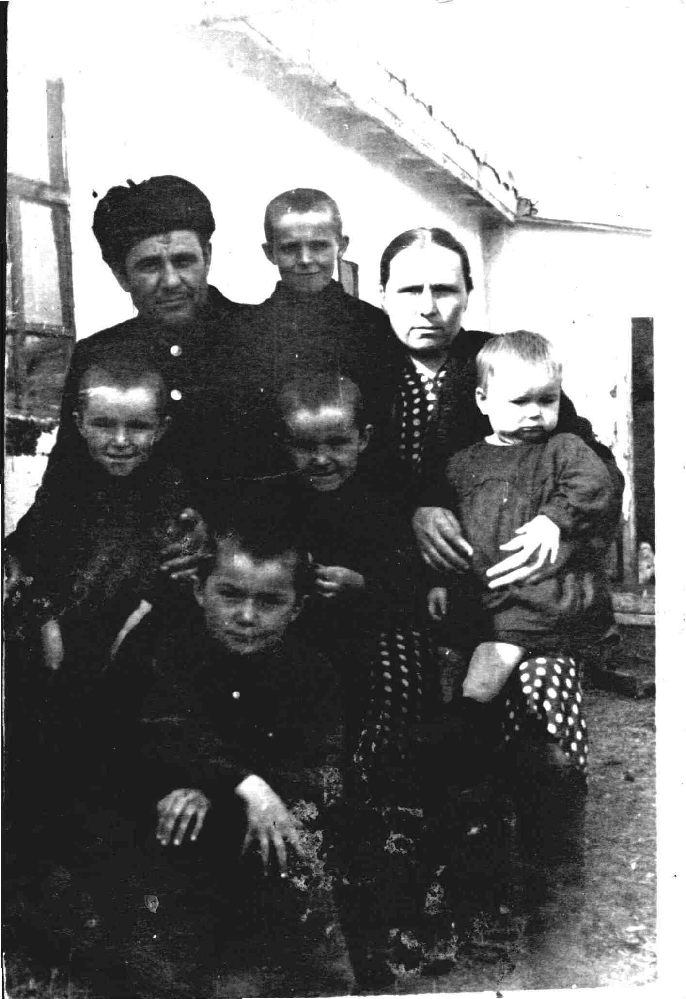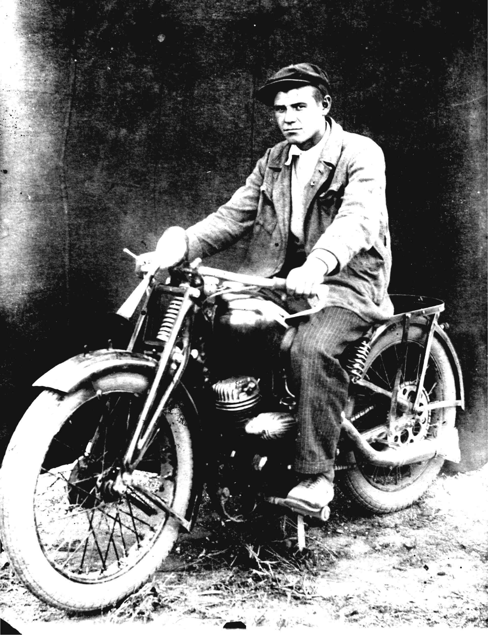

Василий и Екатерина Гаврилюк Василий Гаврилюк. Апрель 1945 года.
со своими детьми 1957 год.

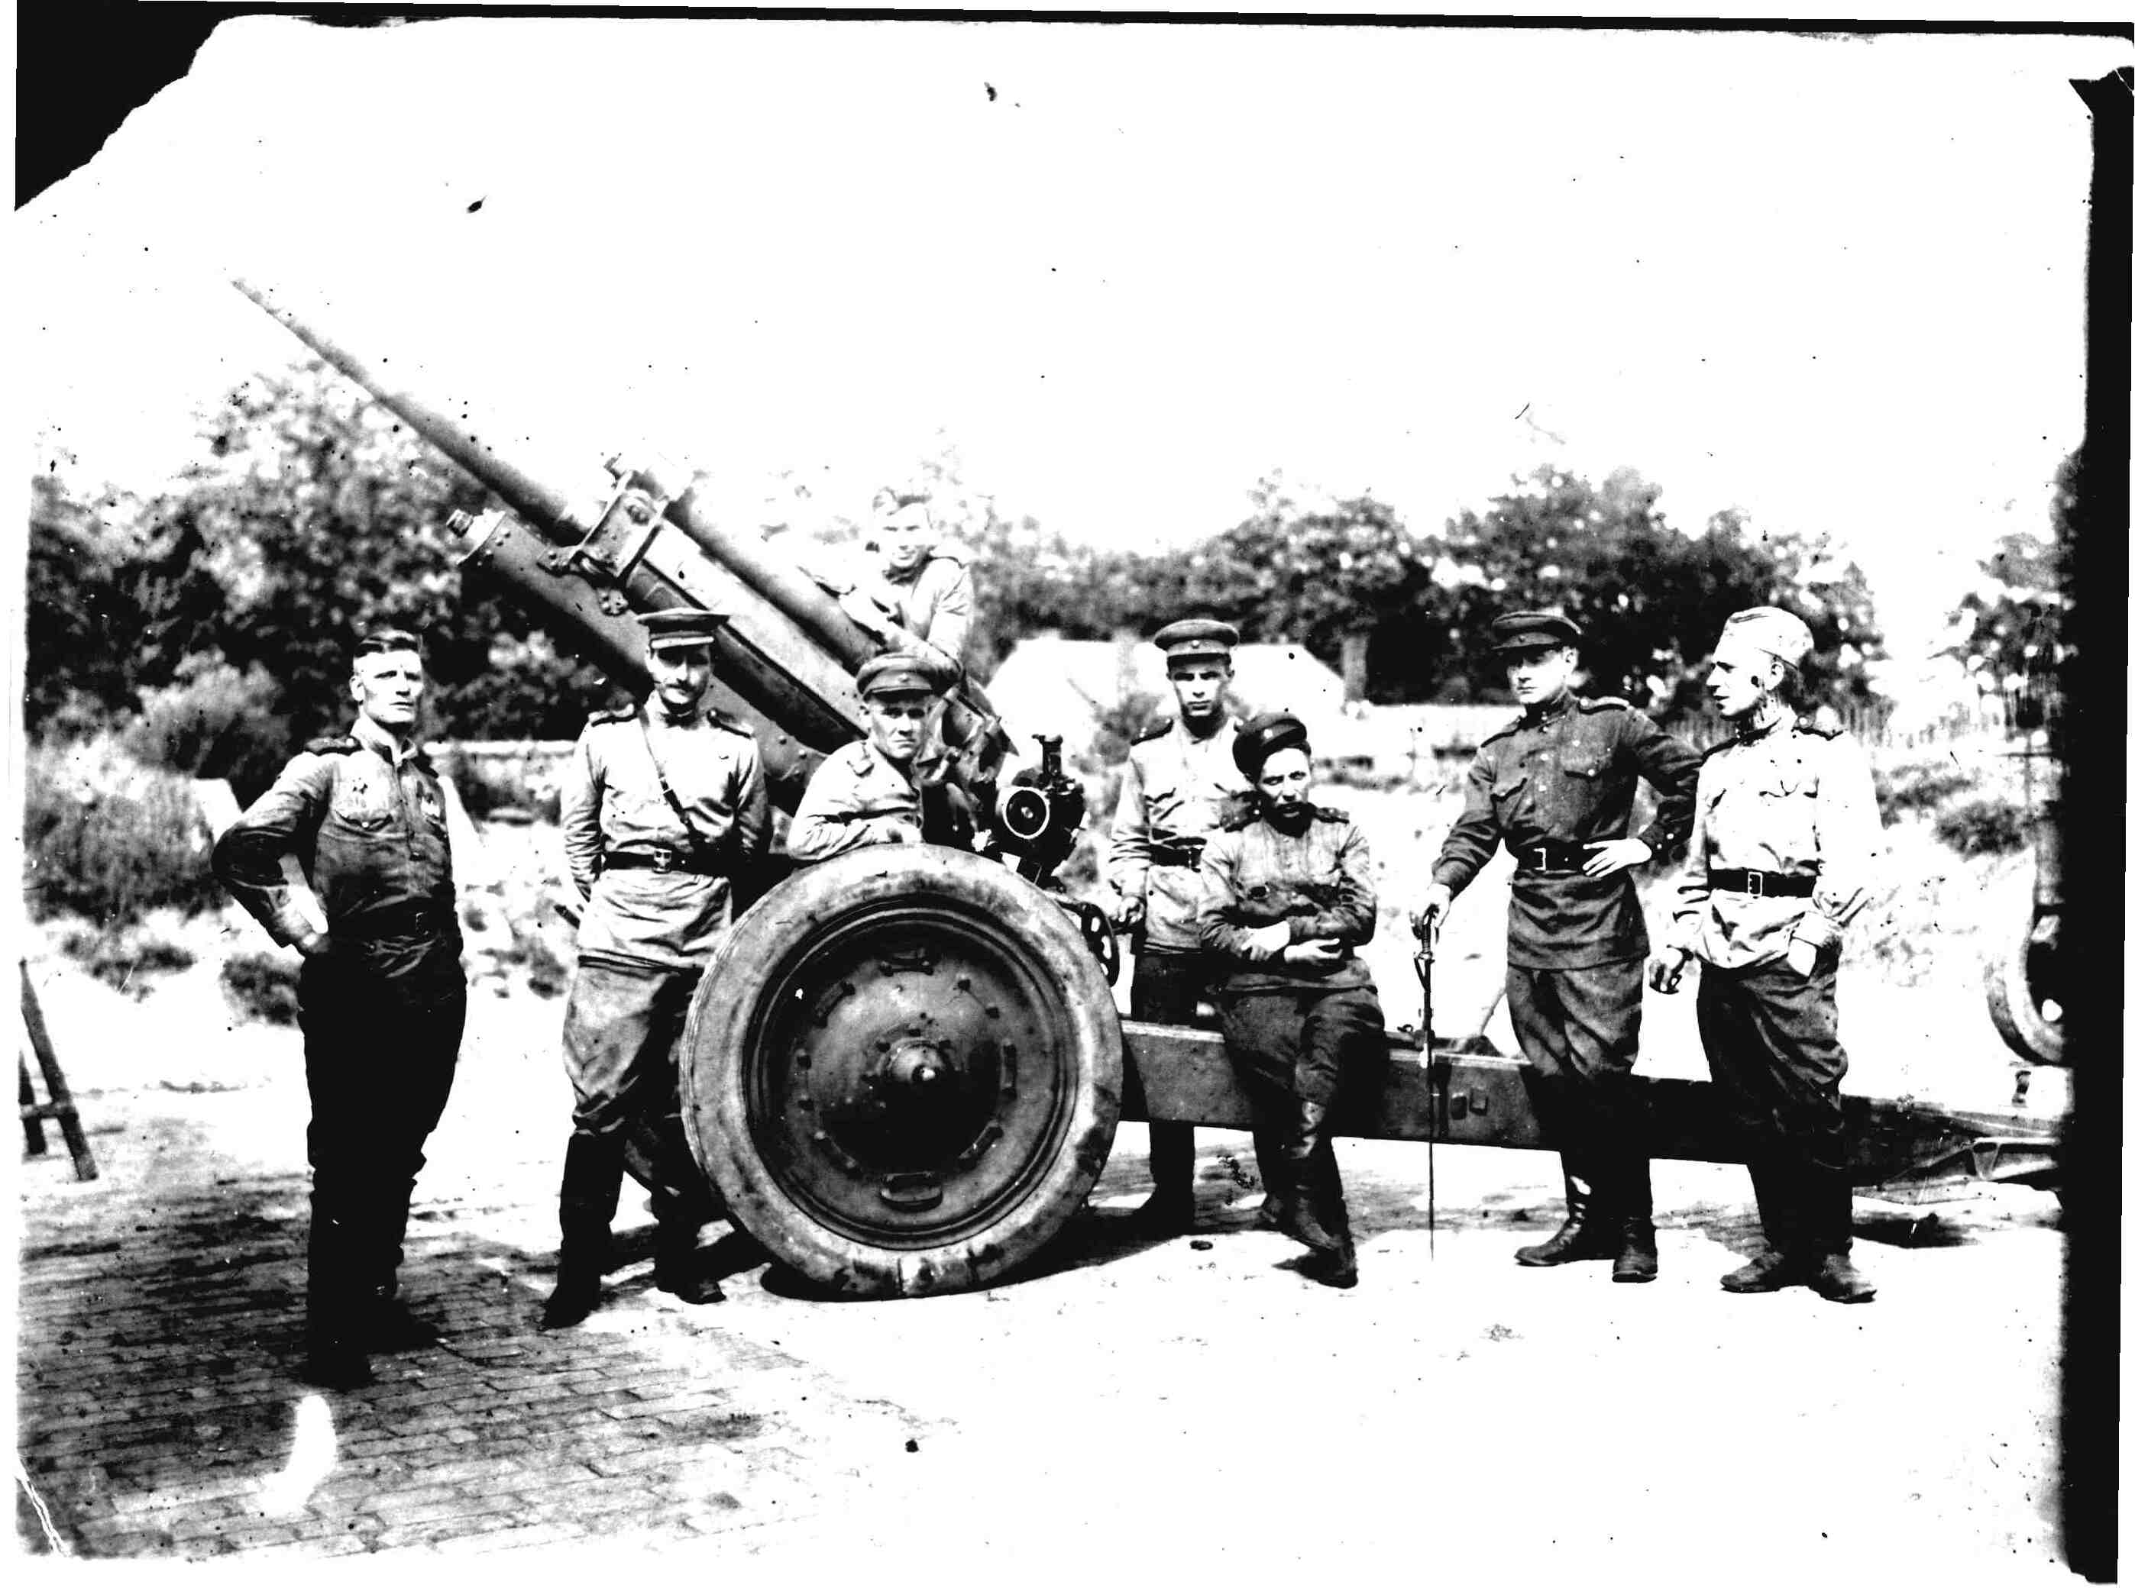
Старшина Василий Гаврилюк (в центре фотографии сидит за колесом гаубицы)
Весной 1944 года.

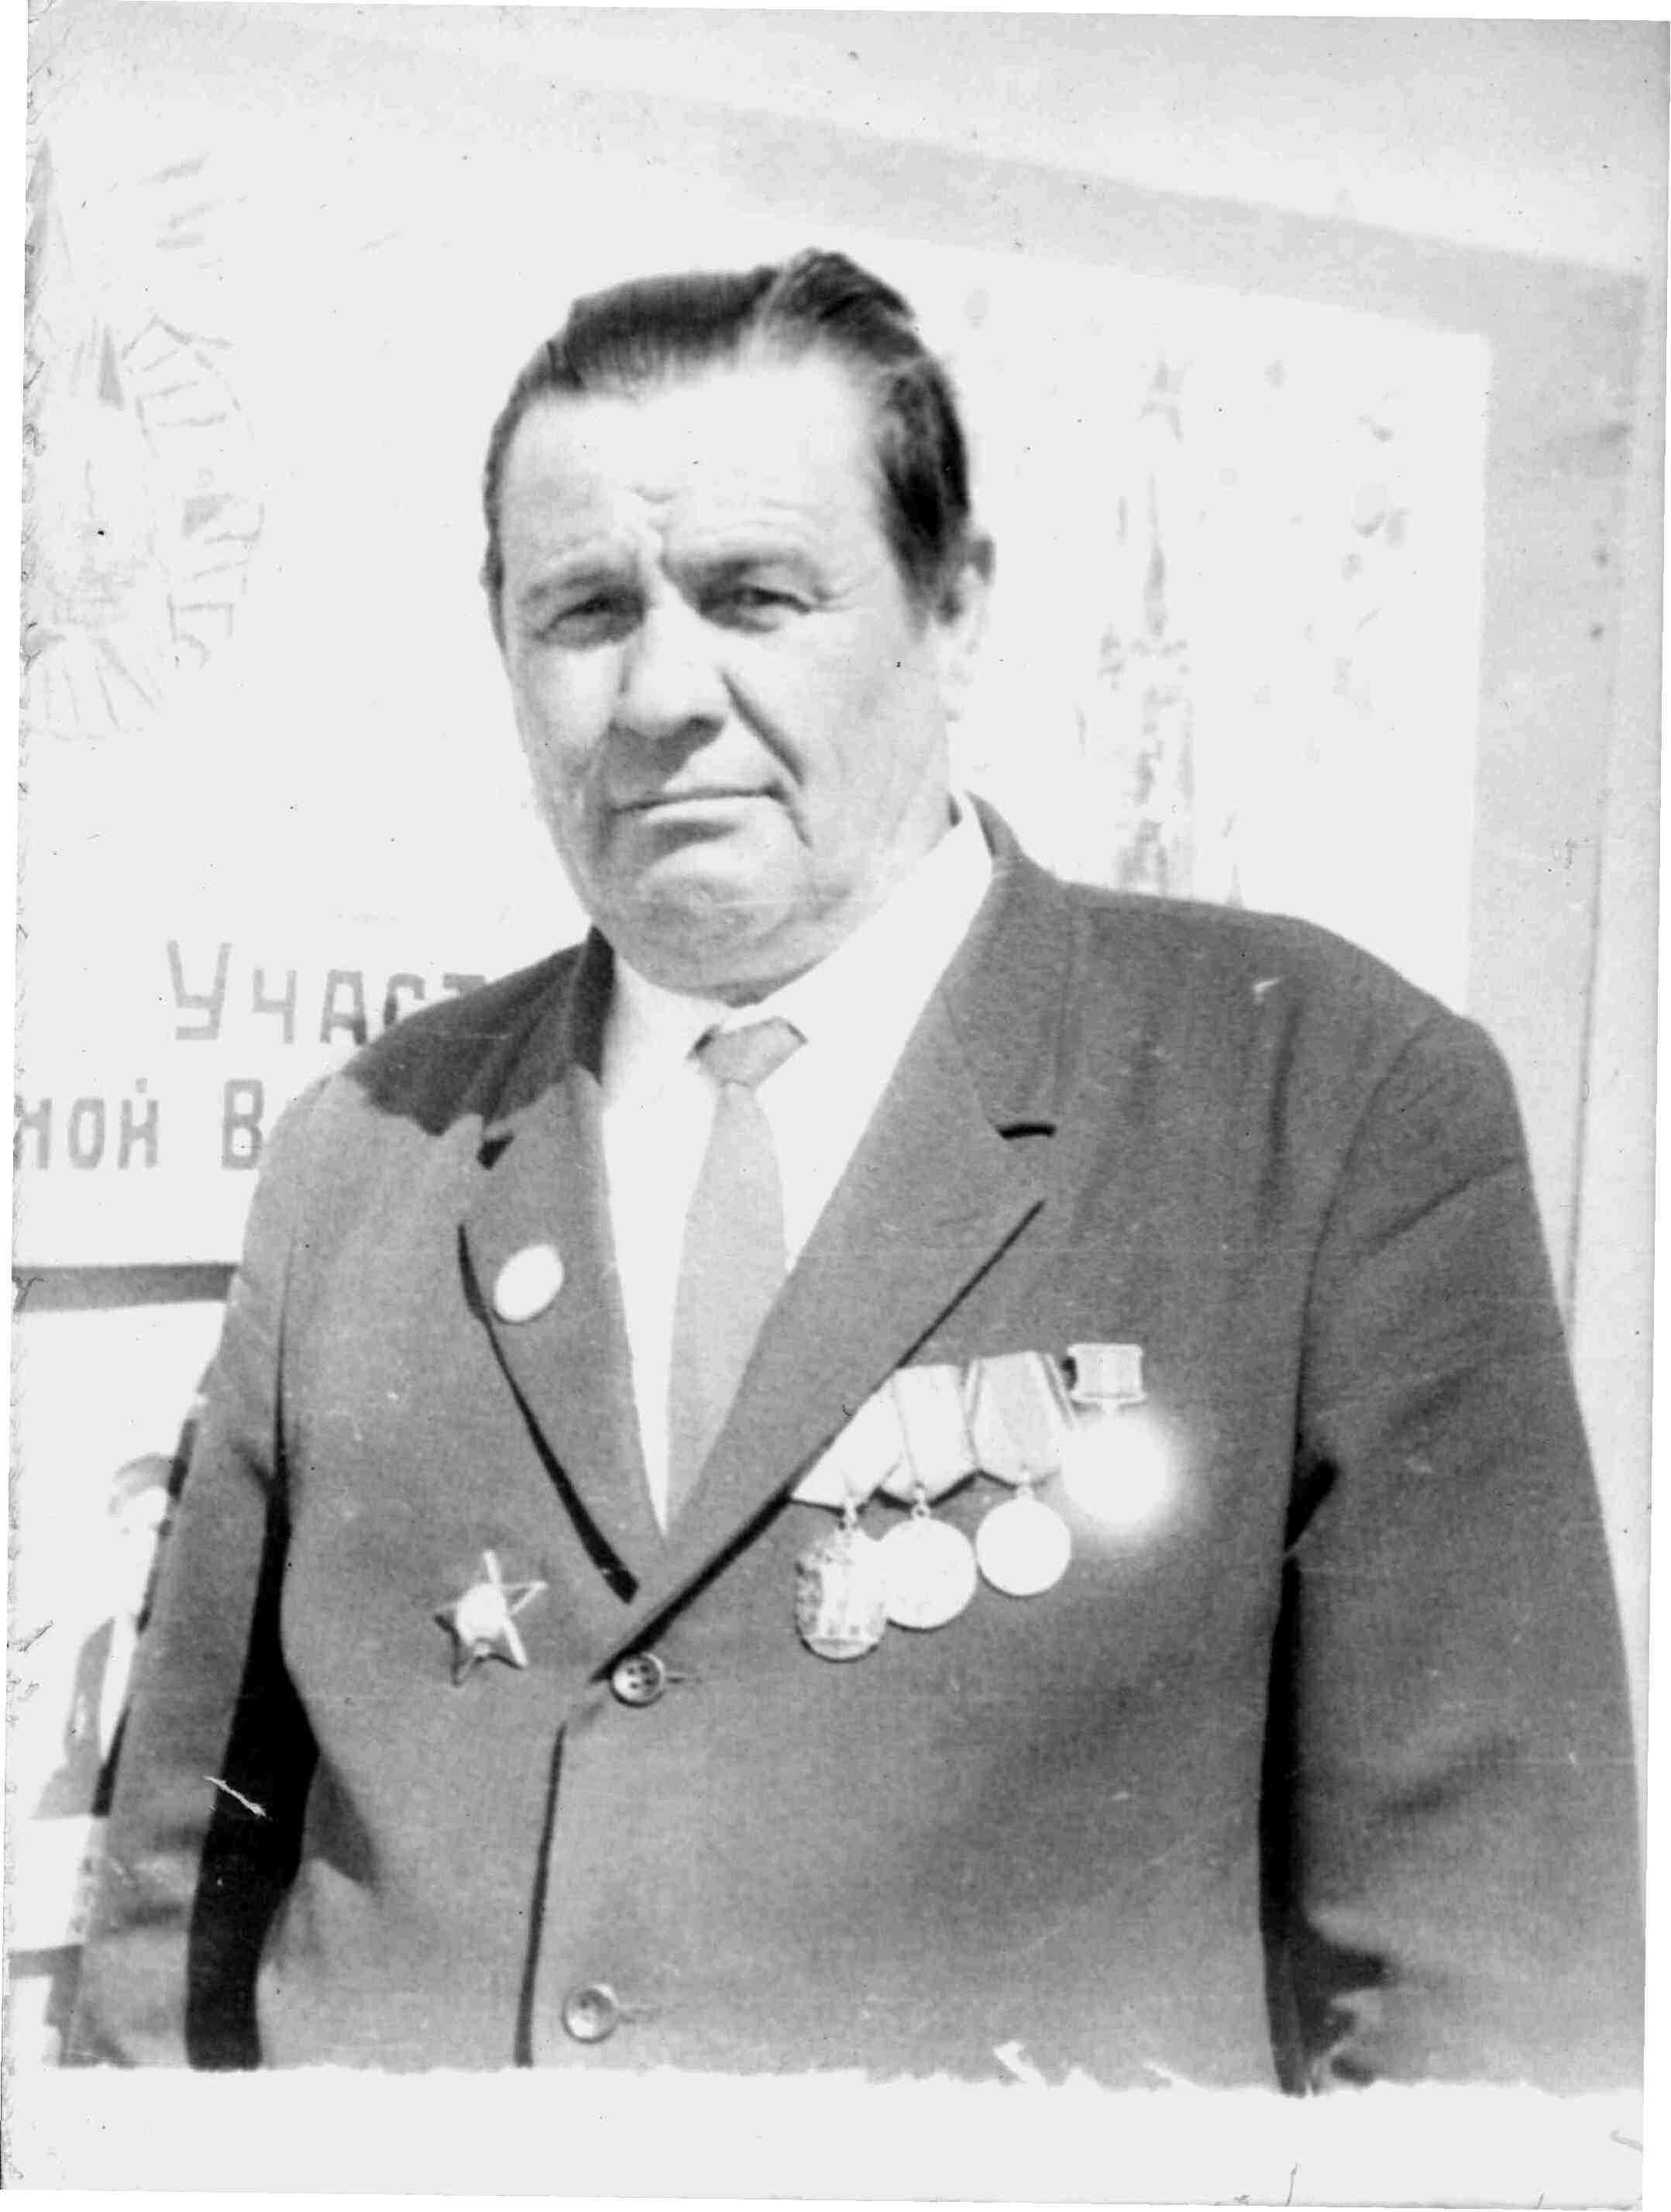

Василий Матвеевич Гаврилюк 1975 год.

